四 川 大 学 计 算 机 学 院、软 件 学 院
实 验 报 告
学号： 姓名： 专业： 班级：06 第 12 周
课程名称 | 微机系统与接口技术实验 | 实验课时 | 3
实验项目 | 电子发声设计实验 | 实验时间 | 2022-5-10
实验目的 | 学习用 8254 定时/计数器使蜂鸣器发声的编程方法。
实验环境 | PC 机一台，TD-PITE 实验装置一套。  Windows 7
实验内容（算法、程序、步骤和方法） | - 实验要求  根据实验提供的音乐频率表和时间表，编写程序控制 8254，使其输出连接到扬声器上能发出相应的乐曲。  - 实验原理  一个音符对应一个频率，将对应一个音符频率的方波通到扬声器上，就可以发出这个音符的声音。将一段乐曲的音符对应频率的方波依次送到扬声器，就可以演奏出这段乐曲。利用8254 的方式 3——‚方波发生器‛，将相应一种频率的计数初值写入计数器，就可产生对应频率的方波。计数初值的计算如下：  计数初值 ＝ 输入时钟 ÷ 输出频率  例如输入时钟采用 1MHz，要得到 800Hz 的频率，计数初值即为1000000÷800。音符与频率对照关系如表 4.8 所示。对于每一个音符的演奏时间，可以通过软件延时来处理。首先确定单位延时时间程序（根据 CPU 的频率不同而有所变化）。然后确定每个音符演奏需要几个单位时间，将这个值送入DL中，调用DALLY子程序即可。  ;单位延时时间  DALLY PROC  D0: MOV CX, 0010H  D1: MOV AX, 0F00H  D2: DEC AX  JNZ D2  LOOP D1  RET  DALLY ENDP  ; N 个单位延时时间 (N 送至 DL)  DALLY PROC  D0: MOV CX, 0010H  D1: MOV AX, 0F00H  D2: DEC AX  JNZ D2  LOOP D1  DEC DL  JNZ D0  RET  DALLY ENDP  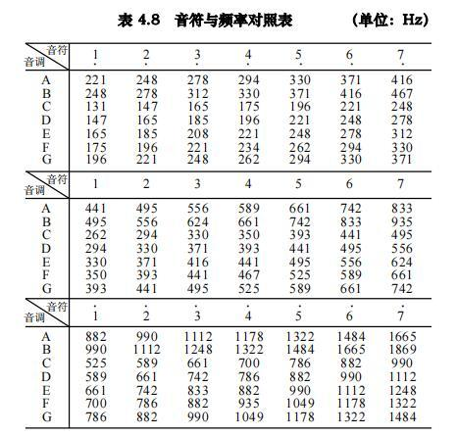  下面提供了乐曲《友谊地久天长》实验参考程序。程序中频率表是将曲谱中的音符对应的频率值依次记录下来（B调、四分之二拍），时间表是将各个音符发音的相对时间记录下来（由曲谱中节拍得出）。  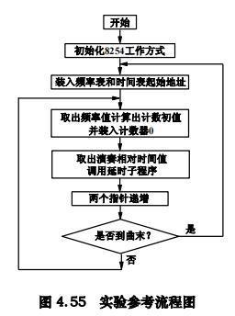  频率表和时间表是一一对应的，频率表的最后一项为 0，作为重复的标志。根据频率表中的频率算出对应的计数初值，然后依次写入 8254 的计数器。将时间表中相对时间值带入延时程序来得到音符演奏时间。实验参考程序流程如图 4.55 所示。电子发声电路图如图 4.56 所示。  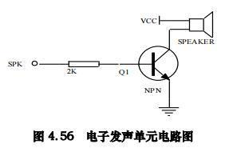  - 实验步骤  实验步骤如下：  1. 参考图 4.57 所示连接实验线路。  2. 编写实验程序，经编译、连接无误后装入系统。  3. 运行程序，听扬声器发出的音乐是否正确。  4. 固化程序，然后脱机运行程序。  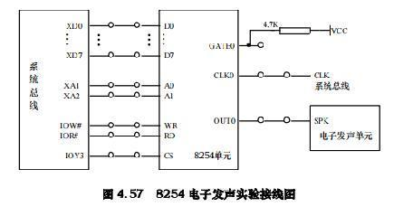  实验参考例程（SOUND.ASM）  IOY3  EQU 06C0H  MY8254_COUNT0 EQU IOY3+00H  ;8254 计数器 0 端口地址  MY8254_COUNT1 EQU IOY3+02H  ;8254 计数器 1 端口地址  MY8254_COUNT2 EQU IOY3+04H  ;8254 计数器 2 端口地址  MY8254_MODE  EQU IOY3+06H  ;8254 控制寄存器端口地址  STACK1  SEGMENT STACK  DW 256 DUP(?)  STACK1  ENDS  DATA  SEGMENT  FREQ_LIST  DW 371,495,495,495,624,556,495,556,624  ;频率表  DW 495,495,624,742,833,833,833,742,624  DW 624,495,556,495,556,624,495,416,416,371  DW 495,833,742,624,624,495,556,495,556,833  DW 742,624,624,742,833,990,742,624,624,495  DW 556,495,556,624,495,416,416,371,495,0  TIME_LIST  DB 4, 6, 2, 4, 4, 6, 2, 4, 4 ;时间表  DB 6, 2, 4, 4, 12, 1, 3, 6, 2  DB 4, 4, 6, 2, 4, 4, 6, 2, 4, 4  DB 12, 4, 6, 2, 4, 4, 6, 2, 4, 4  DB 6, 2, 4, 4, 12, 4, 6, 2, 4, 4  DB 6, 2, 4, 4, 6, 2, 4, 4, 12  DATA  ENDS  CODE  SEGMENT  ASSUME CS:CODE, DS:DATA  START:  MOV AX, DATA  MOV DS, AX  MOV DX, MY8254_MODE  ;初始化 8254 工作方式  MOV AL, 36H  ;定时器 0、方式 3  OUT DX, AL  BEGIN:  MOV SI,OFFSET FREQ_LIST  ;装入频率表起始地址  MOV DI,OFFSET TIME_LIST  ;装入时间表起始地址  PLAY:  MOV DX,0FH  ;输入时钟为 1MHz，1M = 0F4240H  MOV AX,4240H  DIV WORD PTR [SI]  ;取出频率值计算计数初值，0F4240H / 输出频率  MOV DX,MY8254_COUNT0  OUT DX,AL  ;装入计数初值  MOV AL,AH  OUT DX,AL  MOV DL,[DI]  ;取出演奏相对时间，调用延时子程序  CALL DALLY  ADD SI,2  INC DI  CMP WORD PTR [SI],0  ;判断是否到曲末？  JE BEGIN  JMP PLAY  DALLY  PROC  ;延时子程序  D0:  MOV CX,0010H  D1:  MOV AX,0F00H  D2:  DEC AX  JNZ D2  LOOP D1  DEC DL  JNZ D0  RET  DALLY  ENDP  CODE  ENDS  END START
数据记录  和计算 | 上板接线：  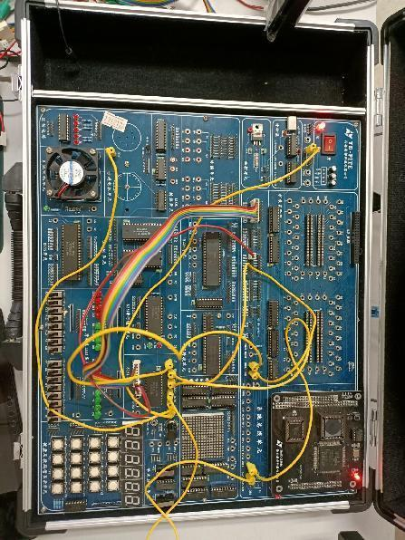  程序编译成功：  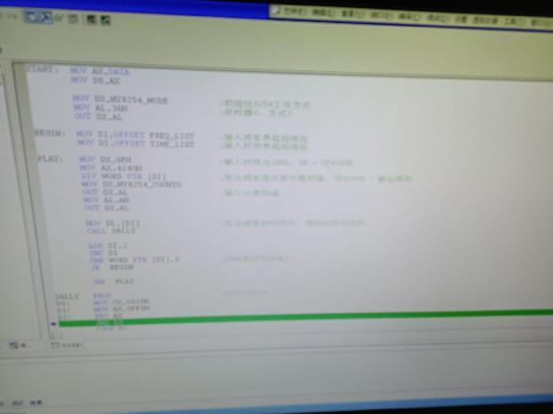
结 论  （结 果） | 运行结果，电子发生曲调正确，步骤执行正确无误，结果显示符合预期。
小 结 | 本次实验加深了我对微机系统实验操作的熟练度，同时加深了我对用 8254 定时/计数器使蜂鸣器发声的理解和掌握。
指导老师评 议 | 成绩评定： 指导教师签名：

